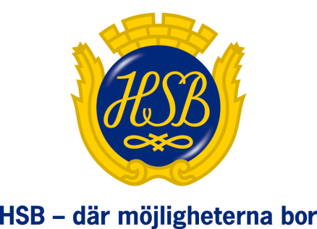
Julhälsning!
Snön har fallit och julefrid råder i hela Svea rike. Eller… är det verkligen julefrid överallt?
På toppen av Blackeberget sitter Engelsmannen och julpysslar in i det sista.
Våra hushållsopor: Vi har två behållare – Holbergsgatan 98 och 138. Dessvärre har snö och halka gjort det svårt för sopbilen vid hämtningen på måndagar. Om den ena behållaren blir full går du till den andra!

Vår Miljöstuga: Vi måste alla bli bättre på att sortera och slänga i rätt behållare! Kom ihåg att du inte får lägga hushållssopor i miljöstugan.

Vår snöröjning: Svensk Markservice är ansvarig för snöskottning, plogning och sandning. Vi har även ett avtal med Södertörns Plåt som skottar våra tak vid behov. Var ändå försiktig - om något skulle falla ned.

Vår Julhälsning: Vi önskar er alla en underbar och säker Jul. Släck levande ljus, då du lämnar rummet.

God Jul och Gott Nytt År!
Önskar vi i styrelsen
